**EXMO. SR. PRESIDENTE DA CÂMARA MUNICIPAL DE SUMARÉ**

O vereador abaixo subscrito, no uso de suas prerrogativas regimentais, solicita que a presente indicação seja encaminhada ao Exmo. Sr. Prefeito para que o departamento competente viabilize a **TROCA DA LÂMPADA** queimada na **Praça do Ipiranga, localizada no Jardim Ipiranga entre as Ruas 2, Rua Palmiro Novi e Rua Vinte e Um, Sumaré/SP.**

A presente indicação trata-se da demanda dos morados que postulam o reparo na iluminação da Praça, visto que as lâmpadas estão todas queimadas.

A manutenção da iluminação pública é necessária por se tratar de uma Praça Pública. A iluminação além de contribuir no bem-estar do cidadão é necessária à condição de vida, uma vez que proporcionar mais segurança aos munícipes.

Nesse sentido, esperamos empenho e atenção especial do Executivo para com esta indicação, pois se trata de um pleito da população cujo atendimento é de suma importância.

Sumaré, 03 de dezembro de 2020.

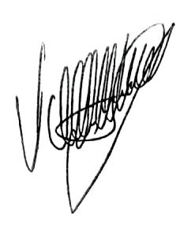

**Valdir de Oliveira**

**Vereador**